МИНИСТЕРСТВО НА ОБРАЗОВАНИЕТО И НАУКАТА
НАЦИОНАЛНА КОМИСИЯ ЗА ОРГАНИЗИРАНЕ НА ОЛИМПИАДАТА ПО АСТРОНОМИЯ
ХХVIІ НАЦИОНАЛНА ОЛИМПИАДА ПО АСТРОНОМИЯ
http://astro-olymp.org

IІI кръг, 27 април 2024 г.

Ученици от 7-8 клас

Задача 1. Игор и Мориц.
Игор и Мориц са двамата астрономи, които освен това са и много добри приятели. Игор живее в руския град Игарка, който се намира почти на северната полярна окръжност и има координати φ₁ = 67⁰ 28′ N и λ₁ = 86⁰ 35′ Е. Мориц живее в градчето Мористаун в щата Минесота в САЩ. Координатите на този град са: φ₂ = 44⁰ 13′ N и λ₂ = 93⁰ 25′ W.
- А) Колко километра е разстоянието между двата града, измервано по най-късия път между тях, ако се движим само по земната повърхност?
Един ден Игор решил да отиде на гости на Мориц. Той излетял от Игарка със своя частен самолет и пътувал по най-краткия възможен път. В момента на излитането, местното време за Игор е било 14:00 ч, а датата е 12-ти декември. Самолетът, с който Игор пътува, развива скорост 1 000 km/h
- Б) В колко часа и на коя дата по местно време той е пристигнал в Мористаун при Мориц?
- В) На връщане, Игор излита от Мористаун в 20:00 ч местно време на 21-ви декември и отново се движи по най-краткия път. В колко часа и на коя дата, по местно време, той се е приземил в Игарка? През деня или през нощта е пристигнал Игор в родния си град?

Приемете, че Земята е сфера с радиус R_{З} = 6 371 km.
Не отчитайте рефракцията на светлината в земната атмосфера и приемете, че височината, на която самолетът е летял, е пренебрежимо малка в сравнение със земния радиус.

Задача 2. Ракообразната мъглявина
Ракообразната мъглявина (M1) е остатък от избухването на свръхновата SN 1054, което е било наблюдавано през 1054 г. и описано подробно от китайски астрономи. Мъглявината се намира в съзвездието Бик, в приблизително противоположно направление спрямо центъра на Галактиката, за земния наблюдател. Разстоянието до нея е 6500 ly (светлинни години) от Земята. Наблюдаваният линеен размер на M1 към 2024 г. е 11 ly. Разстоянието от нас до центъра на Галактиката е 26700 ly.
- А) Изчислете средната скорост на разширение на най-външните части на M1 от избухването досега, в km/s.
- Б) Човечеството излъчва радиосигнали за пръв път през 1897 г. След 230 години те ще достигнат планета в съзвездието Стрелец, в посока към центъра на Галактиката. Колко светлинни години ще е линейният размер на M1, наблюдаван от тази планета в момента на получаване на нашите радиосигнали?
- В) В настоящия момент Ракообразната мъглявина може да се наблюдава от всички точки, включени в определен ограничен обем от космическото пространство около нея. Пресметнете този обем в кубически метри.
- Г) Галактиката X е на разстояние 32 000 000 ly от нас и отстои по нашето земно небе на 135° от центъра на Млечния път. Годината е 2054. Ние излъчваме мощен радиосигнал към галактиката X. В даден момент в бъдещето извънземна цивилизация, обитаваща планета в галактиката X, наблюдава свръхновата SN 1054. Колко години след този момент цивилизацията в галактиката X ще засече нашия радиосигнал?

Светлинната година (ly) е пътят, изминат от светлината във вакуум за една година. Скоростта на светлината във вакуум е c = 300 000 km/s.

Задача 3. Троянски астероиди
Троянските астероиди (троянци) са астероиди, движещи се по орбитата на дадена планета близо до точките на Лагранж L4 и L5 в системата планета-Слънце. Това са двете точки по орбитата, които образуват равностранни триъгълници с планетата и Слънцето, т.е. те са на 60° напред от планетата по посока на нейното движение (L4) и на 60° назад от планетата (L5) по нейната орбита. Ако астероид се намира в една от тези две точки на Лагранж и обикаля около Слънцето по кръгова орбита, със същия период и в същата посока като планетата, то той ще остане като захванат в тази точка на Лагранж (която отстои на 60° от планетата).
Радиусът на орбитата на Уран около Слънцето е почти точно 2 пъти по-голям от радиуса на орбитата на Сатурн.
- А) Докажете, че когато Уран е в опозиция спрямо Сатурн (за наблюдател от Сатурн Слънцето и Уран са в две диаметрално противоположни посоки), троянците по орбитата на Сатурн са на възможно най-голямо видимо ъглово отстояние от Слънцето по небето, за наблюдател от Уран.
- Б) Докажете, че когато Уран е в опозиция спрямо Сатурн, видимият диск на планетата Сатурн заема 3 пъти по-голяма ъглова площ в небето, при наблюдение от троянците на Сатурн, отколкото при наблюдение от троянците на Уран.
Понастоящем (към 2024 г.) няма открити троянци по орбитата на Сатурн и има само два открити астероиди троянци на Уран. Причината е, отчасти, че орбитите на тези планети са твърде далеч от нас и не можем да открием по-малките тела на такова разстояние. По орбитата на Марс има открити 17 троянци – два в точката L4 и 15 в L5. Тъй като всички те са малки по размер (под 3 km), могат да се наблюдават добре, само когато са в опозиция спрямо нашата планета.
- В) Колко дни след като за Земята са в опозиция троянците в точката L4 по орбитата на Марс, ще се случи опозицията на марсианските троянци в точката L5? Орбиталният период на Марс е 687 дни.
- Г) Най-големият известен астероид троянец на Марс има диаметър 2,5 km. Най-малкият от 30-те известни троянци на Нептун има диаметър около 50 km. Колко пъти неговата маса е по-голяма от масата на троянеца на Марс, ако плътностите на двата астероида са еднакви?

Задача 4. Луна и Плеяди.
Една вечер, след като си купил четиримерни космически краставици и приготвил най-хубавия таратор в Слънчевата система, българският астроном Никола Каравасилев тръгнал да се прибира към дома си. В небето той видял тънкия лунен сърп, а близо до него разсеяния звезден куп Плеяди. Никола бързо извадил своя фотоапарат и заснел кадъра, с който разполагате.
Определете:
- А) Преди колко дни приблизително Луната е била във фаза новолуние?
- Б) През кой месец е заснет кадърът?
- В) Ако приемете, че орбитата на Луната се намира точно в равнината на еклиптиката, нанесете къде се е намирала Луната три часа преди да бъде заснет кадърът. Видимият ъглов диаметър на Луната е 0.5°, сидеричният лунен месец е 27.32 денонощия, a синодичният лунен месец е 29.53 денонощия.
- За изпълнение на това подусловие използвайте негативния кадър. Предайте го заедно с писмената работа! За Ваше улеснение, до снимката, е дадена схема, на която се вижда точно как е изглеждала на Луната на датата, на която е заснет кадърът.

На кадъра се вижда, че от тъмната страна на Луната (тази, която не е огряна от Слънцето) се вижда слабо сияние.
- Г) Как се нарича това явление и каква е причината за него?

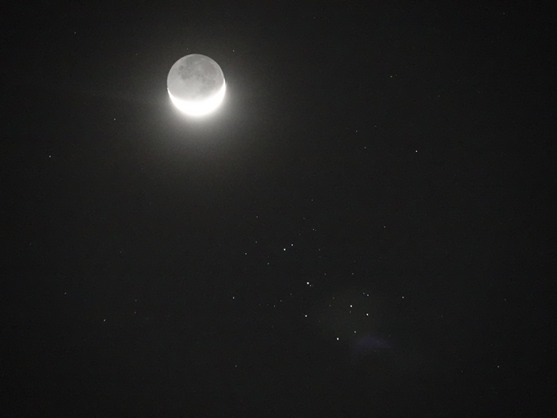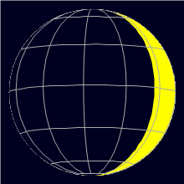
Снимка на Луната и Плеядите Луната на тази дата.

Предайте този лист с писмената работа!!!

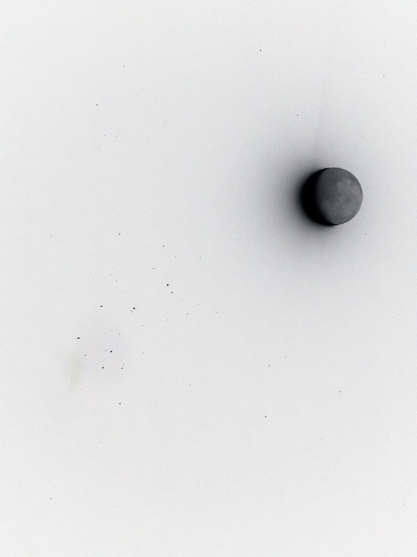

Негативно изображение на Луната и Плеядите.

